华东师范大学数据科学与工程学院实验报告

课程名称：计算机网络与编程 | 年级：21级 | 上机实践成绩：
指导教师：张召 | 姓名：杨茜雅 | 学号：10215501435
上机实践名称：Lab09 |  | 上机实践日期：2023.5.5
上机实践编号： | 组号： | 上机实践时间：5.5-5.12

- 实验目的
学习使⽤Datagram Socket实现UDP通信
- 实验任务
使⽤DatagramSocket和DatagramPacket编写代码
- 使用环境
IntelliJ IDEA
JDK 版本: Java 19
- 实验过程
Task 1: 完善UDPProvider和UDPSearcher，使得接受端在接受到发送端发送的信息后，将该信息向发送端回写，发送端将接收到的信息打印在控制台上，将修改后的代码和运⾏结果附在实验报告中
修改后的UDPProvider
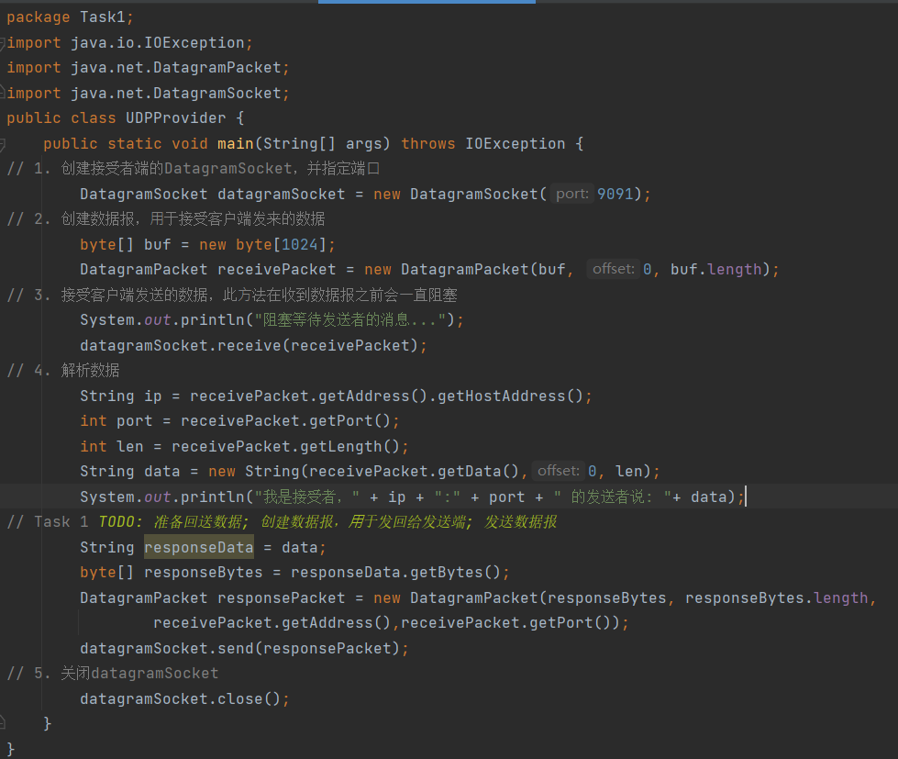

修改后的UDPSearcher:
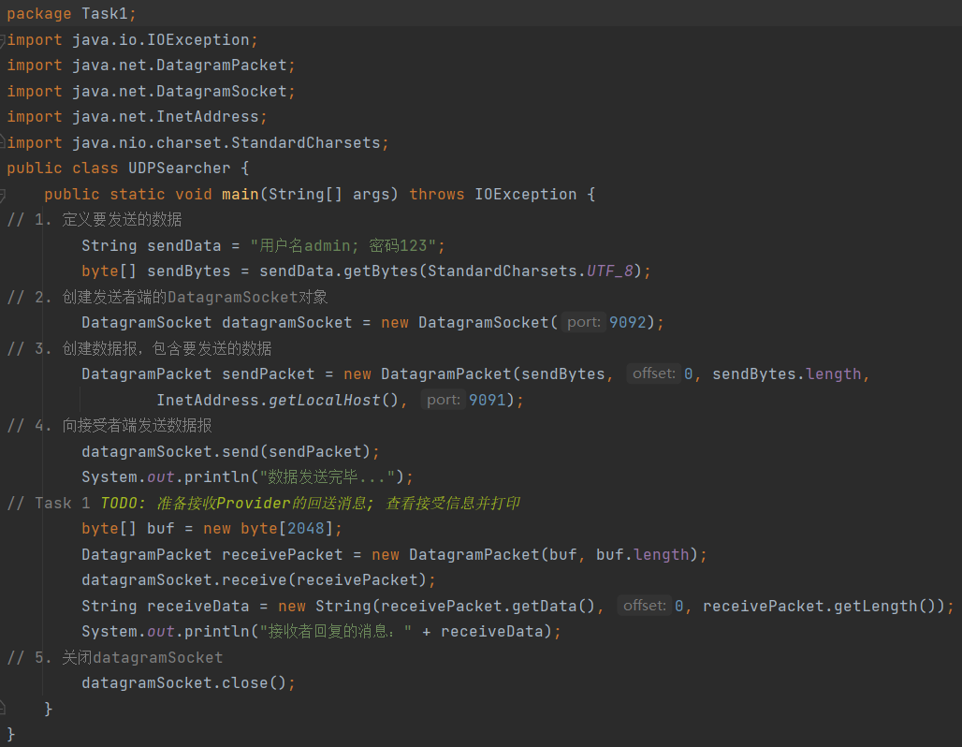
代码运行截图：
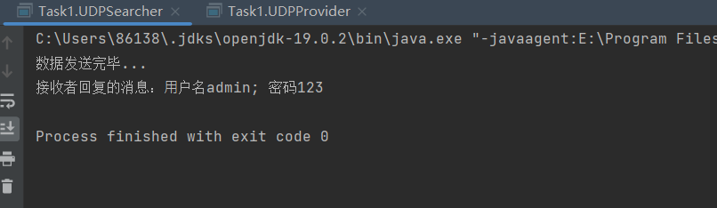
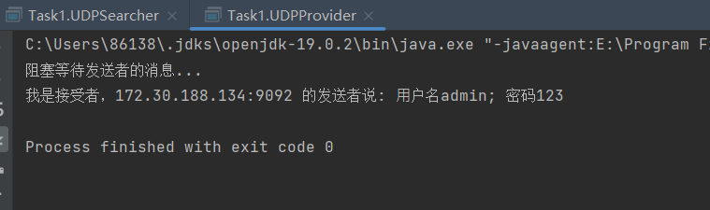

Task 2:
改写UDPProvider和UDPSearcher代码完成以下功能，并将实验结果附在实验报告中：

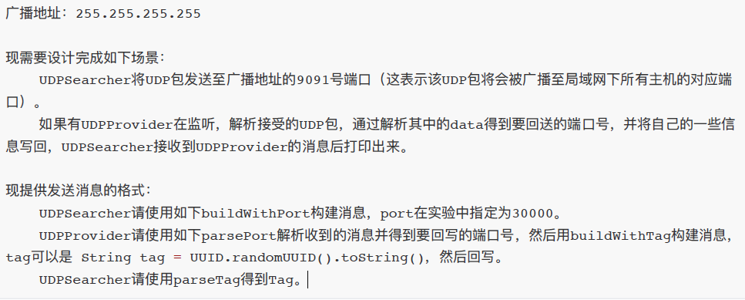
UDPProvider:
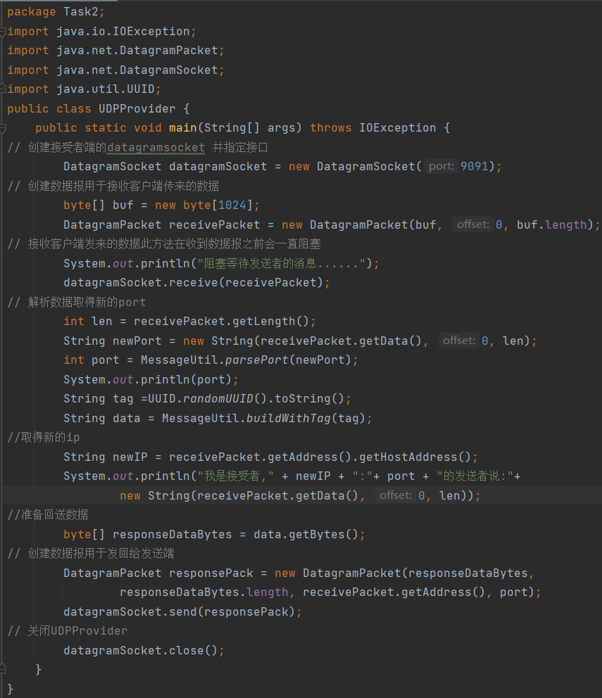

UDPSearcher:
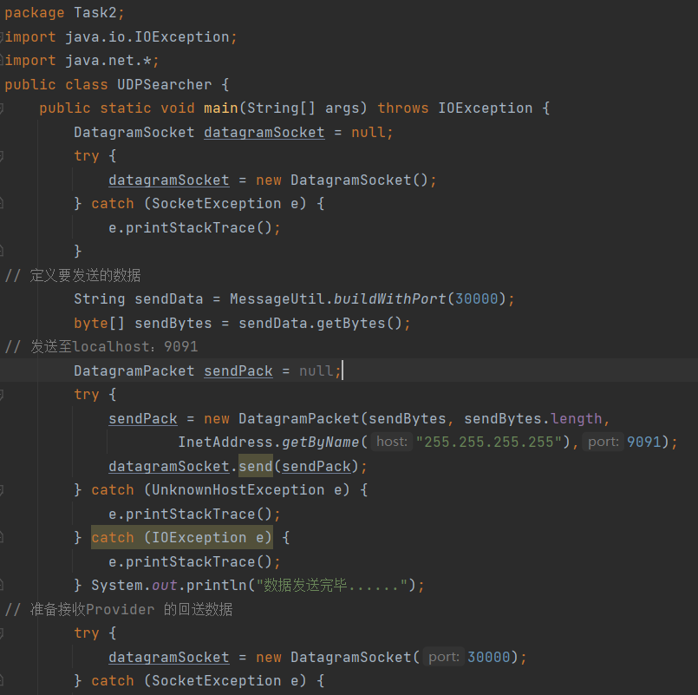
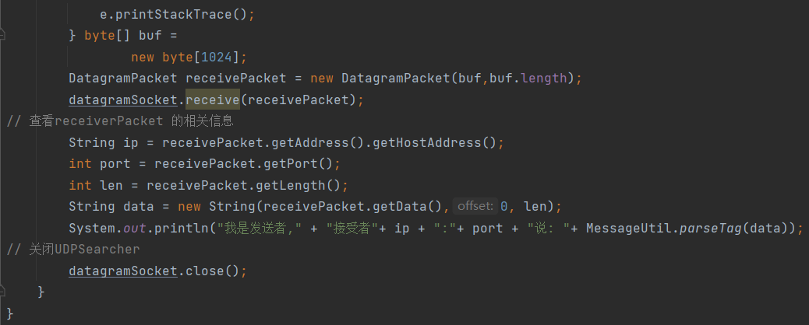

运行结果：
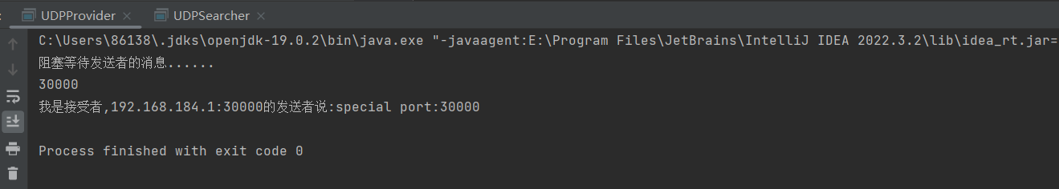
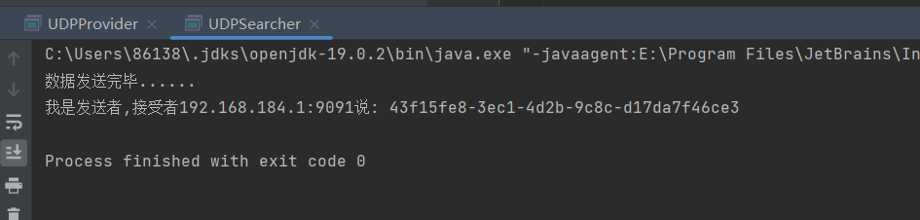

Task 3：现使⽤UDP实现⽂件传输功能，给出UDPFileSender类、请完善UDPFileReceiver类，实现接收⽂件的功能。请测试在⽂件参数为1e3和1e8时的情况，将修改后的代码和运⾏时截图附在实验报告中，并对实验现象进⾏解释说明。
UDPFileReceiver:
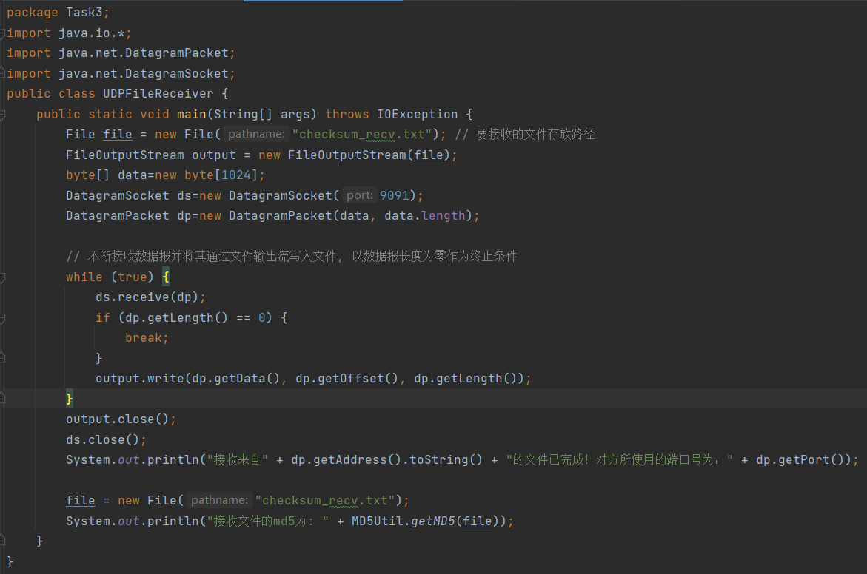

先发送文件参数为1e3的文件：
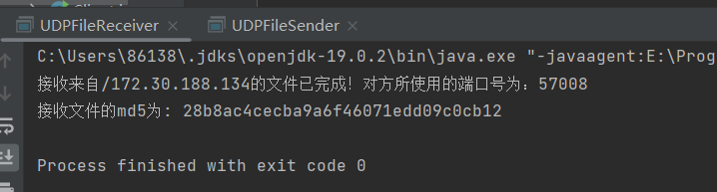
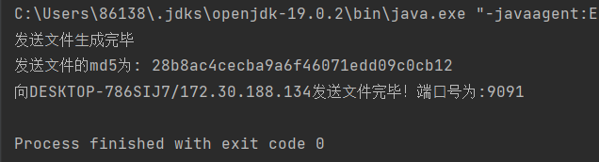
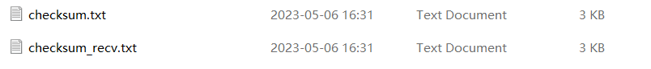

再尝试发送文件参数为1e8的文件：
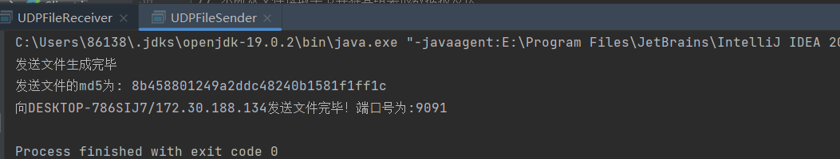
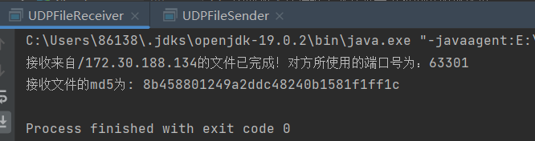
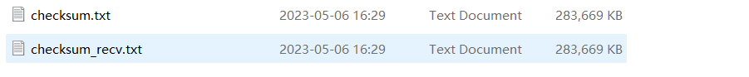

对实验现象进行解释说明：
一、在使用UDP实现文件传输功能时，需要先开启receive端再开启sent端，是因为UDP是面向无连接的协议，即发送端发送数据时不需要建立连接，而是直接将数据包发送到目的地址。因此，如果先开启发送端，当发送的数据包到达接收端时，如果接收端还没有启动，则无法接收到这些数据包，导致文件传输失败。通过先启动接收端，确保接收端处于监听状态，可以在发送端开始发送数据之前准备好接收数据包，从而保证传输的数据可以成功接收。因此，在基于UDP的socket实现文件传输时，建议先启动接收端，再启动发送端。

二、同时在传输文件参数为1e8的文件时，会很明显地发现文件传输和接收的时间比文件参数为1e3时要长。
除了文件本身大小的影响外，还可能有以下原因：
- 网络带宽和延迟：传输大文件需要较大的网络带宽，如果网络带宽较低，则会导致传输速度变慢。此外，UDP协议本身也不会对网络延迟进行优化，如果网络延迟较高，则会导致数据包传输的延迟增加，从而影响传输速度。

- 传输方式的选择：基于UDP的socket实现文件传输时，传输方式的选择也会影响传输速度。如果采用逐个数据包传输的方式，每个数据包传输完毕后再发送下一个数据包，则会造成传输的开销较大。而如果采用批量传输的方式，一次性发送多个数据包，则可以减少传输开销，提高传输效率。

- UDP协议的特点：UDP是一种无连接协议，发送端发送数据时不需要建立连接，也不会对数据进行确认和重传等机制，因此在传输大文件时容易发生数据包丢失或重复等问题。而且UDP传输数据包的大小受到网络MTU（Maximum Transmission Unit，最大传输单元）的限制，如果数据包超过MTU的大小，则需要分片传输，这也会增加传输的开销。

Bouns Task : (2选1) 试完善⽂件传输功能，可选择 1.使⽤基于TCP的Socket进⾏改写；2.优化基于UDP⽂件传输，包括有序发送、接收端细粒度校验和发送端数据重传。请测试在⽂件参数为1e8时的情况，将修改后的代码和运⾏时截图附在实验报告中。
选择基于TCP的Socket进行改写：

- 利用上一个Task生成文件参数为1e8的文件，为upload.txt。
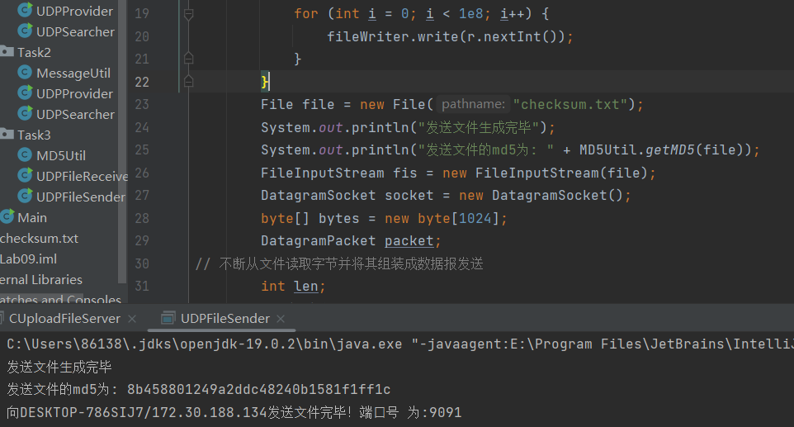

客户端：
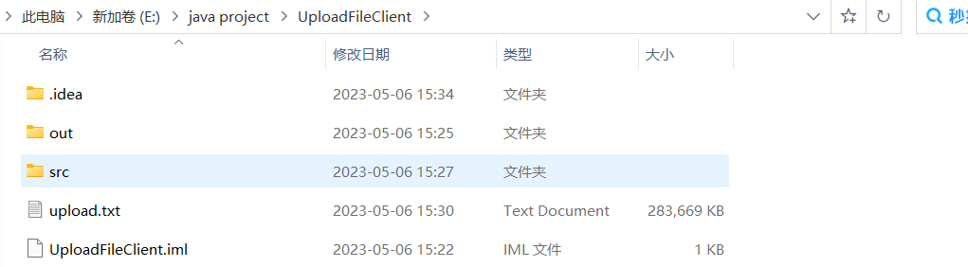
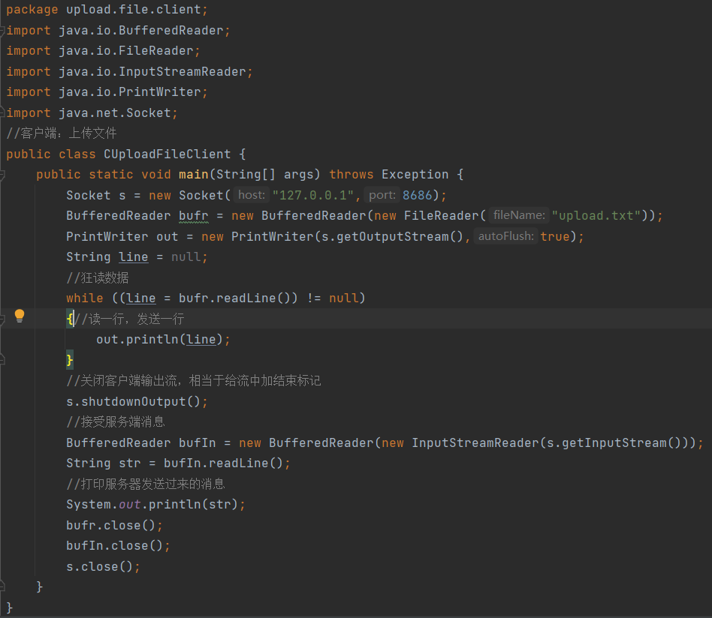

服务端：
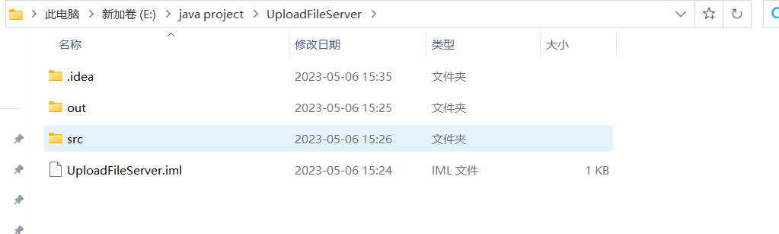

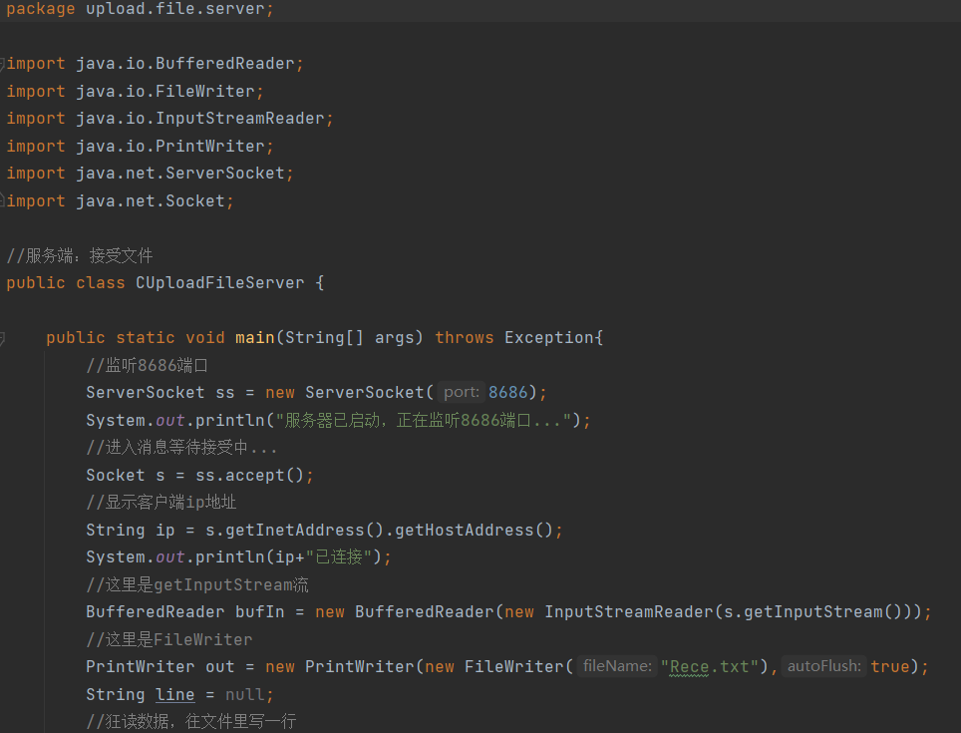
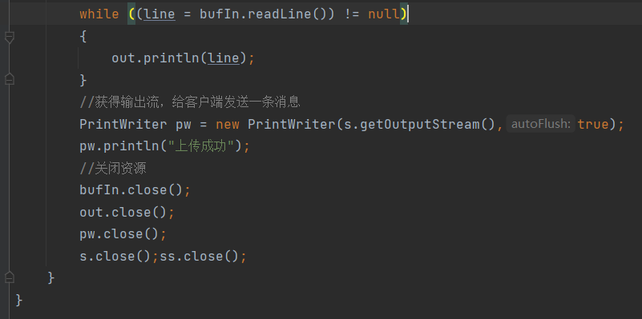
运行代码：
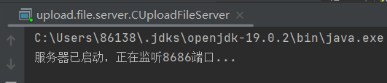
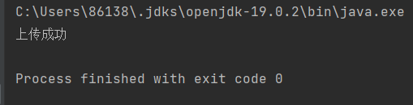
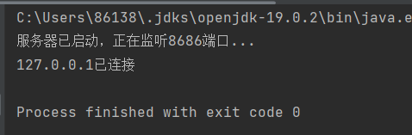
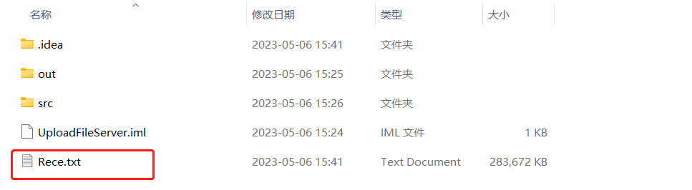
- 总结
通过本次实验掌握了使用DatagramSocket 和DatagramPacket 编写代码，实现了基于UDP 的Socket 通信。了解了一些UDP常用的API及其作用，学习了DatagramSocket的交互过程，实现了使用UDP的文件传输功能以及在不同文件参数下程序运行状态不同的原理原因，同时还对之前基于TCP的socket进行优化，测试了文件参数为1e8时的情况。

